Уважаемые Предприниматели – члены торгово-промышленных палат!
Для получения доступа к вебинару Вам необходимо:
- Заполнить анкету по ссылке: http://webinar-mintrud-31-03.testograf.ru.
- Обратите внимание на то, что для обеспечения подключения в графе
е-mail необходимо указывать адрес ЛИЧНОЙ электронной почты на общественном домене: …@ya.ru, …@yandex.ru, …@mail.ru, …@inbox.ru, …@list.ru, …@bk.ru, …@rambler.ru, …@yahoo.com, …@hotmail.com, …@gmail.com и аналогичные
ВНИМАНИЕ! E-mail на корпоративном домене доступ не получит!
- Данную анкету Вы можете заполнить до 30 марта 2020 года 17 часов 00 минут. После этого запись на регистрацию вебинара ЗАКРЫВАЕТСЯ.
- За 1 час до начала вебинара Вы получите ссылку на указанную Вами электронную почту. Если Вы не нашли ссылку в основной папке «Входящие», то обязательно проверьте папку «Спам».
- Ссылка на вебинар выглядит следующим образом:
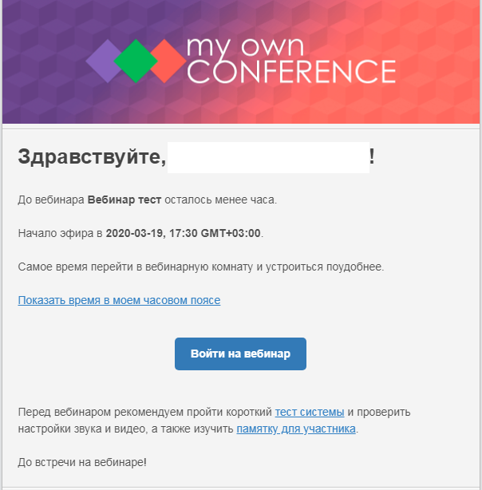

- Если за 30 минут до начала Вы не нашли у себя ссылку для перехода на вебинар, то просьба написать на почту info@etobiznes.com с темой письма «Участие в вебинаре». Мы своевременно окажем Вам помощь и решим Вашу проблему!
- В течение трех дней после проведения вебинара ссылка на его запись будет размещена на Портале «ЭТО БИЗНЕС» и доступна его подписчикам.

